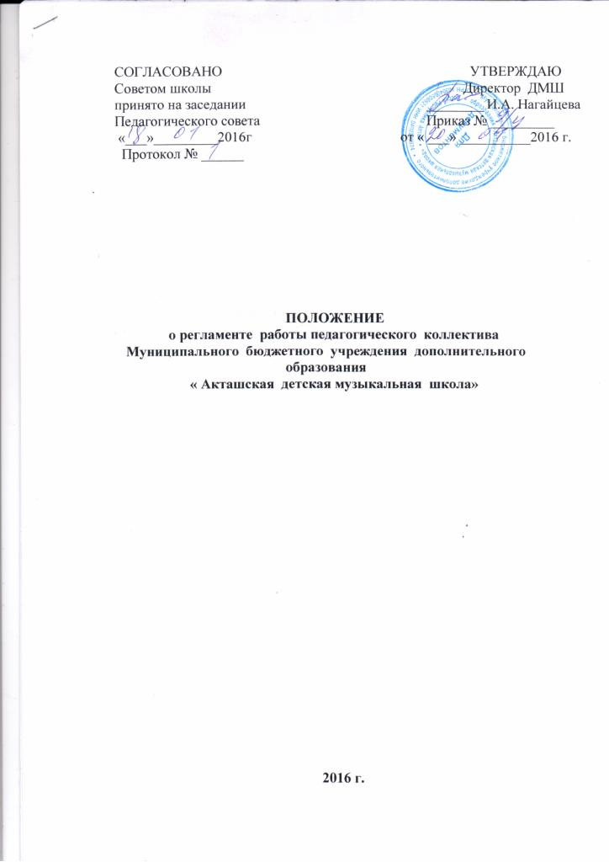

**1. Общие положения**

Педагогическим работникам образовательных учреждений с учетом особенностей их труда Трудового кодекса Российской Федерации и иными нормативными правовыми актами устанавливаются продолжительность и режим рабочего времени.

***Рабочим*** считается время, в течении которого работник в соответствии с правилами внутреннего трудового распорядка (ПВТР) организации и условиями трудового договора, должен исполнять свои трудовые обязанности , а также иные периоды, которые в соответствии с законами и иными нормативными правовыми актами относятся к нему.

Нормативная продолжительность рабочего времени не может превышать 40 часов в неделю. Нормы , регулирующие рабочее время работников образовательных учреждений, содержаться в различных нормативно- правовых актах. Важнейшими из них являются ТК РФ и Федеральный закон « Об образовании в Российской Федерации» от 29.12. 2012 № 273

**2. Продолжительность рабочего времени**

Учитывая особый характер труда, для педагогических работников согласно ст. 333 ТК РФ установлена сокращенная продолжительность рабочей недели – не более 36 часов.

Нормы часов педагогической работы за ставку различных категорий педагогических работников определяются в соответствии с Инструкцией о порядке исчисления заработной платы работников просвещения, утвержденной приказом Министерства просвещения СССР от 16. 05. 1985 г. № 94 (с изменениями и дополнениями).

Учебная нагрузка педагогического работника ДМШ , оговариваемая в трудовом договоре, ( в общеобразовательных учреждениях учебная нагрузка верхним пределом не ограничена).

Объем учебной нагрузки ( педагогической работы) педагогических работников устанавливается исходя из количества часов по учебному плану в данном учреждении ( ДМШ), согласно приказу Минобрнауки России от 22.12.2014 г. №1601

Учебная нагрузка (педагогическая работа), объем которой меньше нормы часов за ставку заработной платы, устанавливается только с письменного согласия работника.

Общие требования законодательства конкретизируются в локальных актах образовательного учреждения (Устав, ПВТР и др.). Трудовой договор и должностная инструкция работника также конкретизируют общие понятия, позволяя индивидуально применять их к конкретному работнику.

**3. Рабочее время**

Рабочее время педагогического работника складывается из объема учебной нагрузки ( объема педагогической работы), а также времени , которое затрачивается на иную педагогическую работу ( классное руководство, концертная деятельность и т.д). К рабочему времени относится и занятость в работе педагогических советов, методических объединений, экзаменационных комиссиях академических концертов, общих собраниях коллектива, родительских собраниях, концертах, дежурстве во внеурочных мероприятиях и т.д.

Под учебной нагрузкой преподавателей понимается общее количество часов оплачиваемой преподавательской работы в неделю. Время, затраченное на педагогические советы, производственные собрания, методические совещания, внеклассную работу и т.п., входит в рабочее время, однако дополнительно не оплачивается.

Рабочее время педагогических работников ДМШ определяется ПВТР, учебным расписанием и должностными обязанностями , возлагаемыми на них Уставом школы , должностными инструкциями , годовым календарным учебным графиком.

Продолжительность урока 45 или 35 минут установлена только для учащихся, поэтому перерасчета рабочего времени преподавателей в академические часы не производится.

Продолжительность рабочего времени обслуживающего персонала и рабочих определяется графиком сменности.

Привлечение отдельных работников ДМШ к работе в выходные и праздничные дни допускается в исключительных случаях, предусмотренных законодательством РФ, по письменному приказу руководителя и по согласию с профкомом. Работа в выходной день компенсируется предоставлением другого дня для отдыха.

Общим выходным днем является воскресенье. Для работающих по пятидневной рабочей недели, вторым днем является суббота.

**4. Режим рабочего времени**

Режим рабочего времени школы- это распределение работы в течении конкретного календарного периода( дня, недели, месяца, учебной четверти и т.д.)

Статья 100 ТК РФ определяет в качестве элементов режима рабочего времени количество рабочих дней в неделю или другой период, продолжительность ежедневной работы, чередование рабочих и нерабочих дней, начала и окончания работы, время и продолжительность перерывов, и другие показатели.

В ДМШ используется шестидневная рабочая неделя с одним выходным днем.

Начало занятий: 2 смена с 12.00- 20.00 часов.

Каникулярное время учащихся, не совпадает с очередным отпуском сотрудников ДМШ, является рабочим временем педагогов и других сотрудников школы.

В эти периоды педагогические работники привлекаются администрацией школы к педагогической, организационной и хозяйственной работе в пределах времени, не превышающего их учебной нагрузки до начала каникул. График работы согласно расписанию, предшествовавшего наступлению каникул.

В каникулярное время учебно-воспитательный и обслуживающий персонал привлекается к выполнению хозяйственных работ, не требующих специальных знаний ( мелкий ремонт на территории , охрана школы, дежурство в праздничные дни), в пределах установленного рабоче7го времени.

За работниками из числа учебно-воспитательного и обслуживающего персонала в каникулярное время, не совпадающее с очередным отпуском, может быть, с их согласия установлен суммированный учет рабочего времени в течение месяца.

Все виды аттестации учащихся (промежуточная и итоговая) и ее формы проводятся согласно графику учебной части.

Внеурочные мероприятия, внеклассная работа проводится согласно общешкольному плану работы на учебную четверть, допуская возможные корректировки в связи с производственной необходимостью.

В период организации образовательного процесса (в период урока) запрещается

* изменять по своему усмотрению расписание уроков и графиков работы;
* отменять, удлинять или сокращать продолжительность уроков и перерывов между ними;
* удалять учащихся с уроков;
* курить в помещении школы;
* отвлекать учащихся во время уроков на иные, не связанные с учебным процессом мероприятия;
* Отвлекать педагогических и руководящих работников ДМШ в учебное время от их непосредственной работы; вызывать или снимать с работы для выполнения общественных обязанностей и проведения разного рода выполнения общественных обязанностей и проведения разного рода мероприятий, не связанных с производственной деятельностью;
* Созывать в рабочее время собрания, заседания и всякого рода совещания по общественным делам.

**5. Методический день**

Наличие свободных дней (одного или более) в неделю у педагогических работников зависит от того, насколько правильно составлено расписание. При составлении расписания занятий администрация ДМШ должна соблюдать санитарные правила с целью недопущения перегрузки учащихся, а также максимально экономить время педагогов. Расписанием возможно предусмотреть свободные дни в неделю для методической работы и повышения квалификации.

Постановлением коллегии Министерства просвещения « О рациональном использовании времени учителей и руководителей» от 07.03.1980 г. п.1.6. рекомендовано: « руководителям школь (там, где это возможно ) предусматривать в расписании уроков один свободный день в неделю для методической работы и повышения квалификации», из этого следует, что методический день может, как предоставляться, так и не предоставляться в случае отсутствия необходимых условий ( большая нагрузка, нехватка преподавателей и др.)

Методический день - рабочее время преподавателя, предназначенное для повышения педагогического мастерства, как через самоподготовку, так и через коллективные формы повышения квалификации.

Предоставление методических дней делается с целью обеспечения возможности проведения семинаров, совещаний, курсов и других форм повышения квалификации в рамках республиканских, зональных методических объединений.

**6. Время отдыха ( отпуск)**

Минимальная продолжительность ежегодного оплачиваемого отпуска педагогическим работникам ДМШ устанавливается ТК РФ и иными правовыми актами РФ с учетом особенностей их труда ( ст.334 ТК РФ).

Работникам ДМШ предоставляется ежегодный оплачиваемый отпуск сроком не менее 28 календарных дней, дополнительный оплачиваемый отпуск 16 календарных дней ( территория приравнена к районам Крайнего Севера), ( Постановление правительства РФ № 239 от 01.04.1992г .) Педагогическим работникам предоставляется удлиненный отпуск сроком 56 календарных дней. Дополнительный оплачиваемый отпуск 16 календарных дней ( территория приравнена к районам Крайнего Севера ( Постановление правительства РФ от 01.04.1992 г.)

Очередность предоставления ежегодных оплачиваемых отпусков устанавливается администрацией школы с учетом необходимости обеспечения нормальной работы ДМШ и благоприятных условий для отдыха работников.

Педагогическим работникам дополнительные неоплачиваемые отпуска в соответствии с требованиями статей 128, 173 ТК РФ.

Работникам имеющим 2-х и более детей в возрасте до 14 лет ;

- детей – инвалидов в возрасте до 14 лет, по заявлению предоставляется дополнительный неоплачиваемый отпуск сроком до 14 дней.

Педагогическим работникам через каждые 10 лет непрерывной педагогической работы предоставляется длительный отпуск сроком на 1 год, порядок и условия, предоставления которого определены ПОЛОЖЕНИЕМ.

**7. Трудовая дисциплина**

Работники ДМШ обязаны подчиняться администрации, выполнять ее указания. Связанные с трудовой деятельностью, а также приказы и предписания, доводимые с помощью служебных инструкций или объявлений.

Работники, независимо от должностного положения , обязаны проявлять взаимную вежливость, уважение , терпимость , соблюдать служебную дисциплину, профессиональную этику.

За нарушение трудовой дисциплины, т.е. неисполнение или ненадлежащее исполнение по вине работника возложенных на него трудовых обязанностей, администрация вправе применить дисциплинарные взыскания ( ст. 192, ст.81 п.5,6 «а» , 6 «б» , 8 ТК РФ).

Администрация школы имеет право вместо применения дисциплинарного взыскания. Вопрос о трудовой дисциплине вынести на рассмотрение трудового коллектива.

**Заключительные положения**

Преподаватели являются на работу за 10 минут до начала занятий.

О причинах отсутствия на занятиях, опозданиях, предоставляется соответствующий документ.

Все классные мероприятия проводятся согласно плану, с обязательным уведомлением администрации.

В случае изменения расписания занятий, вынужденного переноса уроков - уведомить администрацию.

За напряженность, интенсивность труда, занятость в работе, не входящей в круг должностных обязанностей, высокие показатели в образовательном процессе, администрация школы имеет право рассмотреть вопрос о предоставлении отгулов сотрудникам в период школьных каникул.

Данный локальный акт опирается на положения Устава и ПВТР.